**2g ng Opvarmning og afkøling af vand og sand dec. 2024**

Journalforsøg (6 elever pr. gruppe).

**Forside:**

Lav en forside med alle relevante oplysninger.

**Formål:**

At undersøge om der er forskel på, hvor hurtigt vand og sand (jord) opvarmes og afkøles. Forsøget går ud på at måle temperaturen løbende i to bægre med samme volumen af enten vand eller sand i en time. Den første halve time bruges en lampe til opvarmning. Den sidste halve time slukkes og fjernes lampen, så afkølingen kan foregå.

**Hypotese:**

Lav en hypotese for opvarmningsdelen af forsøget. Lav en hypotese for afkølingsdelen. Begrund hypoteserne fagligt, hvis I kan, eller med observationer fra jeres eget liv.

**Materialer:**

2 stativer med klemmer

1 malerlampe (skriv ned hvad effekten er, målt i W)

2 termometre

2 flamingoskåle

1 kop tørt sand

1 kop vand

Måleglas

Lineal

Kamera

Ur

Computer: Word og Excel

**Metode (fremgangsmåde):**

Hver gruppe laver forsøgsopstillingen som vist på Figur 1 og Figur 2.

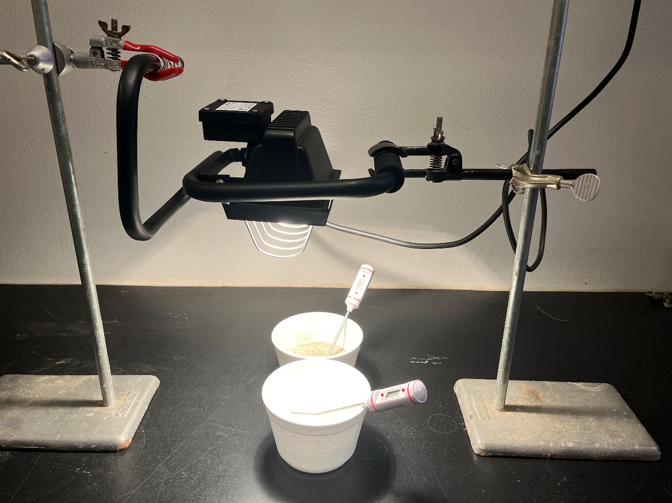

Figur 1. Forsøgsopstillingen, set fra siden. Lampen skal lyse lige meget på begge skåle.

Figur 2. Forsøgsopstillingen, set fra enden. Lampen skal lyse lige meget på begge skåle.

Det er vigtigt, at vand og sand har samme temperatur, inden forsøget påbegyndes. Noter lampens effekt (i watt). Mål afstanden fra lampe til overfladen i bægrene (i cm). Brug evt. måleglasset til at finde volumen (i milliliter) af ”en kop” vand.

Husk at aflæse temperaturen i begge bægre, FØR lampen tændes. Når lampen tændes, begynder tiden at tælle. Sæt en alarm til at ringe hvert 10. minut i en time. Aflæs og noter temperaturerne. Efter 30. minutter aflæses temperaturerne. Herefter slukkes og fjernes lampen, så afkølingen kan begynde. Fortsæt med at aflæse og notere temperaturerne i en halv time. (Følg lærerens instrukser, når der skal ryddes op efter forsøget.)

**PAS PÅ! Lamperne bliver meget varme i løbet af forsøget!**

**Resultater:**

Udfyld Tabel 1.

Tabel 1. Måleresultater fra forsøget med opvarmning og afkøling af vand og sand.

|  |  |  |  |
| --- | --- | --- | --- |
| **Tid (min)** | **Temperatur (vand) (°C)** | **Temperatur (sand) (°C)** | **Noter** |
| 0 |  |  | Aflæst lige før lampen blev tændt |
| 10 |  |  | Lampen tændt |
| 20 |  |  | Lampen tændt |
| 30 |  |  | Aflæst lige før lampen blev slukket |
| 40 |  |  | Lampen slukket |
| 50 |  |  | Lampen slukket |
| 60 |  |  | Lampen slukket, forsøget afsluttes |

Indsæt en graf, der viser temperaturen som funktion af tiden. Begge bægres temperatur skal vises i samme graf. Angiv på x-aksen, hvornår lampen blev tændt og slukket.

Beregn opvarmningsraten (antal grader pr. minut) og afkølingsraten for hvert materiale. Husk formel og enheder, når I skriver beregningerne op.

Skriv brødtekst om, hvad I fandt ud af i forsøget. (Forklar jeres resultater for læseren.) Husk at henvise til tabellen og grafen.

**Fejlkilder:**

Er der variable, vi ikke har fuld kontrol over? Gik noget galt undervejs? Hvis ja, hvordan påvirkede fejlen resultaterne? Hvis nej, skriv ”Ingen”.

**Konklusion:**

Sammenhold hypoteser og resultater: skal hypoteserne forkastes, eller kan de beholdes? Hvad ved I nu om opvarmning og afkøling af vand og sand?

_______________________________________________________________________________

**Tænkespørgsmål:**

Hvorfor er det vigtigt, at sandet er tørt?

Hvorfor skulle I notere lampens effekt og afstanden fra lampen til materialerne?

Termometrene målte nok temperaturen nær bunden af bægeret – hvad ville temperaturen have været nær toppen af materialet? (Vil varmen fordele sig på samme måde i de to materialer?)

Hvad mon temperaturen i de to bægre ville være, hvis vi lod forsøget køle af helt til næste dag?